報道関係各位

2024年8月

株式会社ゼンシン

**株式会社ゼンシン、株式会社****みんなのみらい計画と業務提携を開始**

お子様の発達支援をサポート

ゼンシンが療育支援ノウハウ活用による保育施設のサービス向上に向けて連携を開始

**株式会社ゼンシン（宮城県仙台市・代表取締役：前田 忠嗣、以下 ゼンシン）は、株式会社みんなのみらい計画（岩手県盛岡市、代表：濱田 和人、以下 みんなのみらい計画）と令和６年７月22日に業務提携を開始したことを発表します。**





**業務提携の背景**

ゼンシンは「幸せと喜びをつくる」をコーポレートミッションに掲げ、これまでジュニアサッカースクール運営事業、障害児通所支援事業(放課後等デイサービス・児童発達支援)、障害福祉サービス事業を展開し、「幸せと喜びをつくる」を実現するために事業を拡大してまいりました。

みんなのみらい計画は、認可保育園、企業主導型保育園、民間学童保育施設の運営など幅広く事業を展開しています。

本業務提携により、近年高まる子育て支援ニーズに応えながら、みんなのみらい計画が運営する保育施設と連携し、発達に障がいを抱えるお子様や、保育園等の集団生活に苦手さを感じるお子様に対して、ゼンシン独自の発達支援プログラムを通した療育を提供し、お子様へのサポートの充実を促進します。

今後はゼンシンが、全国に所在するみんなのみらい計画が保有する保育施設の近隣に順次出店をしていきます。

**株式会社みんなのみらい計画について**

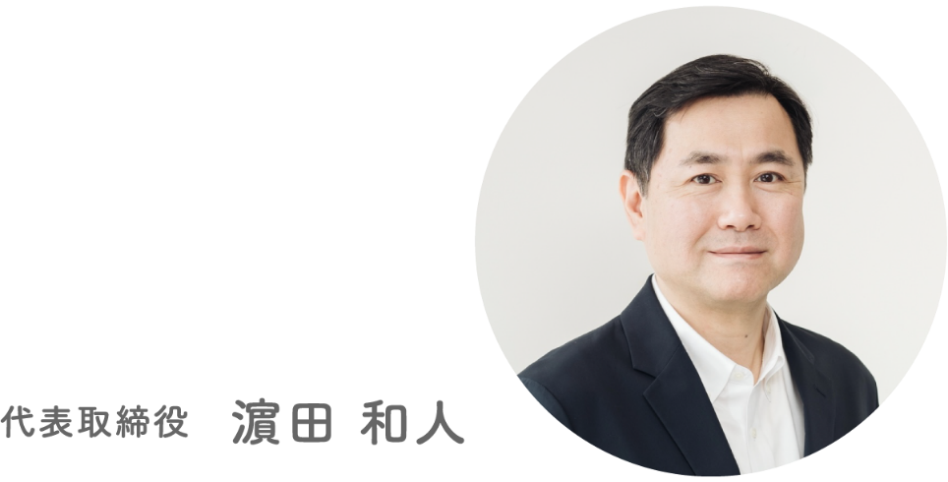「生まれてきて本当によかった」と思える世界を保育園から！との思いを抱いて岩手県盛岡市にて2016年に創業。こどもたちへの虐待、家庭の困窮、選択肢や多様性の否定・・・　そんなこどもたちの暮らしとみらいが明るくカラフルに彩られるようにと翌2017年4月みんなのみらい青山園、私たちの最初の保育園が開園。こどもたち一人ひとりに丁寧にかかわること、保護者の子育ての悩みや課題に寄り添うこと、就労へのストレスを軽減することを大切にしながら企業主導型保育施設が７施設（運営委託含む）、認可保育施設が6施設（小規模認可含む）、民間学童保育施設が2教室となった（2022年10月現在）。2022年、保育園事業の経験を踏まえ新規事業をスタート。子育ての悩みや課題に寄り添い、経験をシェアする子育て支援サイト「ここ」、こどもたちと保護者がくらしやしごとの多様性に出会えるサードプレイス「こども図書館みどりのゆび」、保育園、学童保育事業との連携により、保育の現場から多様性あふれるこどもたちの成長と子育てを楽しめる社会をつくることを目指している。

**【会社概要】**

社名：株式会社みんなのみらい計画

本社所在地：〒020-0024   
岩手県盛岡市菜園1-6-9第10菱和ビル2-A

代表取締役：濱田和人

事業内容：認可保育園

企業主導型保育園

民間学童保育施設の運営

設立： 平成２８年

HP：[https://www.miraikeikaku.jp/](mailto:https://www.miraikeikaku.jp/)

**株式会社 ゼンシンについて**

**幸せと喜びをつく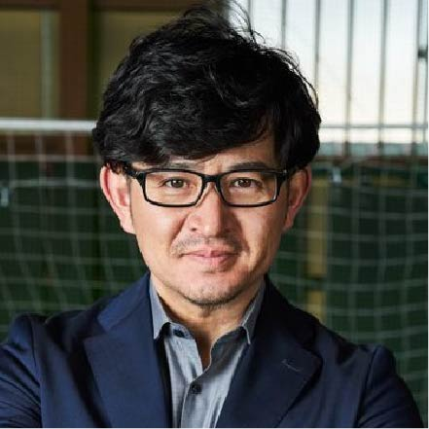る**  
わたしたちの周りには、障がい者、貧困、引きこもり、少子高齢化など、さまざまな社会問題があります。わたしたちは、その問題を解決していこうとする仲間と協力し、社会そのものをより良いのもにしていきます。  
ジュニアサッカースクールの運営や子どもたちの放課後活動を支援する放課後等デイサービス事業や就労支援施設などを運営。発達に心配のあるお子様や障がいのあるお子様の成長を、ご家族や地域の皆様と一緒に見守るさまざまな事業を展開しています。  
仙台未来創造企業創出プログラムにおいて、令和元年度、仙台未来創造企業に認定されています。

**【会社概要】**

社名：株式会社ゼンシン

本社所在地：〒982-0011  
宮城県仙台市太白区長町5丁目1-15  
エイ・エヌステーションビル　5階

代表取締役：前田　忠嗣

事業内容： サッカースクール運営事業  
障害児通所支援事業（放課後等デイサービス・児童発達支援）  
障害福祉サービス事業（就労継続支援B型）

設立：平成8年8月20日

HP：<https://zenshin-tm.co.jp/>